**РАСПИСАНИЕ**

**КРУЖКОВ ПО ИНФОРМАТИКЕ.**

**РУКОВОДИТЕЛЬ КУЦЕНКО АЛЕКСЕЙ АЛЕКСЕЕВИЧ**.

|  |  |  |
| --- | --- | --- |
| **Программирование в SCRATCH. 5 класс.** | | |
| 1 подгруппа | Вторник | 13.50 – 14.10 |
| 2 подгруппа | Вторник | 17.30 – 18.10 |
| **3D – моделирование. 6 класс.** | | |
| 1 подгруппа | Пятница | 12.35 – 13.15 |
| 2 подгруппа | Среда | 16.00 – 16.40 |
| **Программируем в BLOCKLY. 7 класс.** | | |
|  | Понедельник | 17.30 – 18.10 |
| **Основы языка PYTHON. 8 класс.** | | |
|  | Среда | 16.30 – 17.10 |



**РАСПИСАНИЕ**

**КРУЖКОВ ПО ТЕХНОЛОГИИ.**

**РУКОВОДИТЕЛЬ НАГАЕВА ВЕРА ВЛАДИМИРОВНА.**

|  |  |  |
| --- | --- | --- |
| **Виртуальная реальность. 6 класс.** | | |
| 1 подгруппа | Понедельник | 14.10 – 14.50 |
| 2 подгруппа | Понедельник | 15. 20 – 16.00 |
| **АЭРО + IT. 8 класс** | | |
| 1 подгруппа | Среда | 14.10 – 14. 50 |
| 2 подгруппа | Вторник | 15.20 – 16.00 |

**РУКОВОДИТЕЛЬ ДНЕПРОВСКИЙ РУСЛАН АНДРЕЕВИЧ.**

|  |  |  |
| --- | --- | --- |
| **Промышленный дизайн. 5 класс.** | | |
| 1 подгруппа | Понедельник | 14.10 – 14.50 |
| 2 подгруппа | Понедельник | 15.20 – 16.00 |
| **ГЕО информационные технологии. 7 класс.** | | |
| 1 подгруппа | Вторник | 14.10 -14.50 |
| 2 подгруппа | Среда | 15.20 – 16.00 |
| **Узоры на дереве.** | | |
| 5 – 11 классы. | Четверг | 15.20 – 16.00 |

**РУКОВОДИТЕЛЬ СТРАМИЛОВА НАДЕЖДА АНАТОЛЬЕВНА.**

|  |  |  |
| --- | --- | --- |
| **Очумелые ручки.** | | |
| 1, 2 класс | Среда | 15.00 – 15.40 |

**РАСПИСАНИЕ КРУЖКОВ**

**ПО ФИЗИЧЕСКОЙ КУЛЬТУРЕ И ОБЖ.**

**РУКОВОДИТЕЛЬ ДОРОЖКОВА ЕВГЕНИЯ АЛЕКСАНДРОВНА**

|  |  |  |
| --- | --- | --- |
| **Юный инспектор дороги.** | | |
| 5 класс | Вторник | 15.20 – 16.00 |
| **Медицина. Первая помощь.** | | |
| 6 класс | Среда | 15.20 – 16.00 |

**РУКОВОДИТЕЛЬ ЗВЯГИНЦЕВ АЛЕКСЕЙ МИХАЙЛОВИЧ**

|  |  |  |
| --- | --- | --- |
| **Лёгкая атлетика.** | | |
|  | Среда | 16.00 – 17.30 |

**РУКОВОДИТЕЛЬ ХУДЯКОВА ОКСАНА БОРИСОВНА**

|  |  |  |
| --- | --- | --- |
| **Волейбол** | | |
| 7 – 11 классы | Вторник, четверг | 19.30 – 21.00 |



 **РАСПИСАНИЕ КРУЖКОВ**

**ДОПОЛНИТЕЛЬНОГО ОБРАЗОВАНИЯ.**

1. **МЕДИОТВОРЧЕСТВО**

**Пресс-центр «Свежий ветер».**

**Руководитель: Куценко Светлана Михайловна.**

**Время работы: вторник, четверг – 16.00 - 18.00. (5 – 11 классы)**

1. **ПРОЕКТНАЯ ДЕЯТЕЛЬНОСТЬ**

**Проектория.**

**Руководитель: Богодухова Галина Николаевна.**

**Время работы: среда – 14.10 – 15.30. (5 – 11 классы)**

1. **СОЦИОКУЛЬТУРНАЯ ДЕЯТЕЛЬНОСТЬ**

**Волшебная кисточка.**

**Руководитель: Андреева Наталья Владимировна.**

**Время работы: понедельник – 15.30 – 17.00. (5 – 11 классы)**

**Весёлые нотки.**

**Руководитель: Нагаева Алла Владимировна.**

**Время работы: понедельник – 11.40 – 12.20. (1 – 3 классы)**

1. **ЭКОЛОГИЧЕСКАЯ ДЕЯТЕЛЬНОСТЬ.**

**Родной край.**

**Руководитель: КУЙДИНА СВЕТЛАНА СЕРГЕЕВНА.**

**Время работы: понедельник – 11.40 – 12.00. (3 класс)**

**пятница – 9.50 – 10.30 (4 класс)**

**Юный натуралист.**

**Руководитель: Богодухова Галина Николаевна.**

**Время работы: пятница – 13.30 – 14.10. ( 6 класс).**

**Юный краевед.**

**Руководитель: Цыпылова Марина Николаевна.**

**Время работы: пятница – 13.20 – 14.00. (5 класс).**

 **ОБРАЗОВАТЕЛЬНЫЕ ПРОГРАММЫ ПО УРОКУ «ТЕХНОЛОГИЯ»**

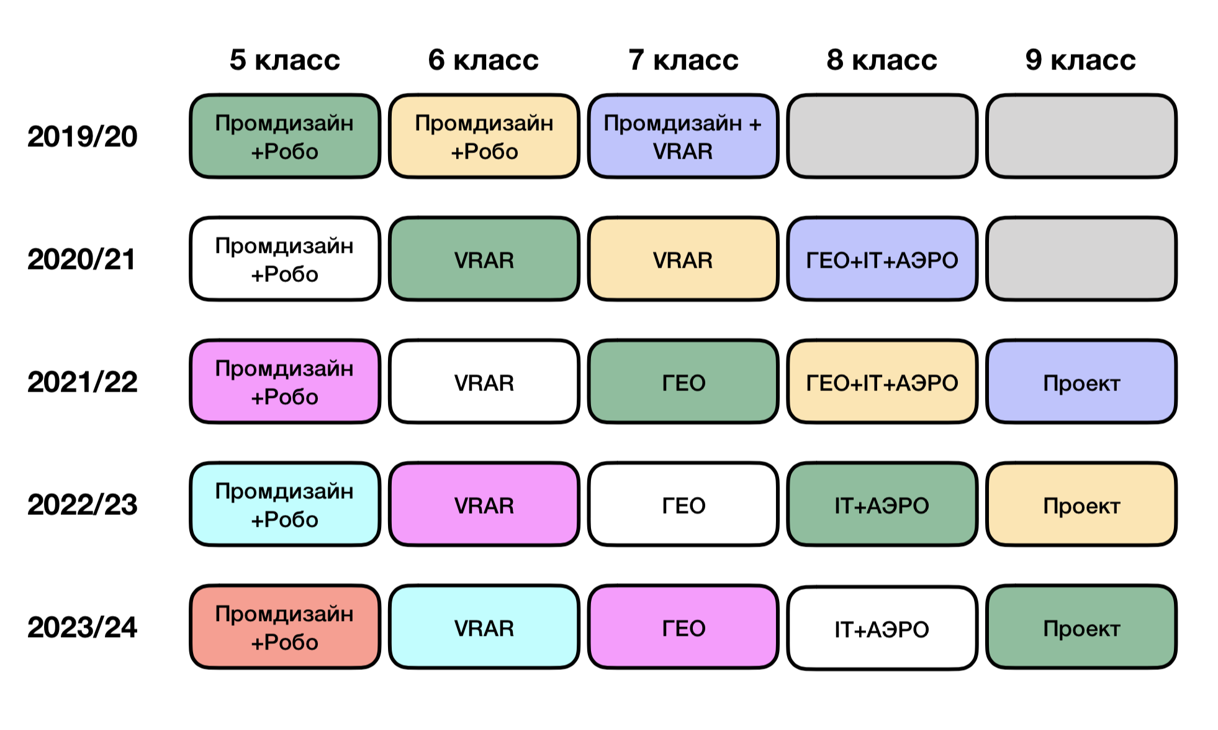

 **ОБРАЗОВАТЕЛЬНЫЕ ПРОГРАММЫ ПО УРОКУ «ИНФОРМАТИКА»**

